|  |  |  |
| --- | --- | --- |
|  |  |  |
| *Nom de naissance* | ◆ | MARCHAND |
| *Nom d’usage* | ◆ |  |
| *Prénom* | ◆ | Amandine |
| *Adresse* | ◆ | 15 rue des pensées  62150 Fresnicourt-le-Dolmen |
|  |  |

|  |  |
| --- | --- |
| **Titre professionnel visé** | |
|  | |
| Développeur(se) Web et Web Mobile | |
|  | |
| **Modalité d’accès :** | |
|  | |
| ☑ | Parcours de formation |
| ☐ | Validation des Acquis de l’Expérience (VAE) |
|  | |

|  |  |
| --- | --- |
| **Présentation du dossier** | |
|  | |
|  | |
| Le dossier professionnel (DP) constitue un élément du système de validation du titre professionnel. **Ce titre est délivré par le Ministère chargé de l’emploi.**  Le DP appartient au candidat. Il le conserve, l’actualise durant son parcours et le présente **obligatoirement à chaque session d’examen**.  Pour rédiger le DP, le candidat peut être aidé par un formateur ou par un accompagnateur VAE.  Il est consulté par le jury au moment de la session d’examen.  **Pour prendre sa décision, le jury dispose :**   1. des résultats de la mise en situation professionnelle complétés, éventuellement, du questionnaire professionnel ou de l’entretien professionnel ou de l’entretien technique ou du questionnement à partir de productions. 2. du **Dossier Professionnel** (DP) dans lequel le candidat a consigné les preuves de sa pratique professionnelle. 3. des résultats des évaluations passées en cours de formation lorsque le candidat évalué est issu d’un parcours de formation 4. de l’entretien final (dans le cadre de la session titre).   *[Arrêté du 22 décembre 2015, relatif aux conditions de délivrance des titres professionnels*  *du ministère chargé de l’Emploi]*  **Ce dossier comporte :**   * pour chaque activité-type du titre visé, un à trois exemples de pratique professionnelle ; * un tableau à renseigner si le candidat souhaite porter à la connaissance du jury la détention d’un titre, d’un diplôme, d’un certificat de qualification professionnelle (CQP) ou des attestations de formation ; * une déclaration sur l’honneur à compléter et à signer ; * des documents illustrant la pratique professionnelle du candidat (facultatif) * des annexes, si nécessaire. | |
| *Pour compléter ce dossier, le candidat dispose d’un site web en accès libre sur le site.* | |
|  | [**http://travail-emploi.gouv.fr/titres-professionnels**](http://travail-emploi.gouv.fr/titres-professionnels) |

|  |  |  |  |
| --- | --- | --- | --- |
| **Sommaire** | | | |
| **Exemples de pratique professionnelle** | | |
| **Intitulé de l’activité-type n° 1 :**  **Développer la partie front-end d’une application web ou web mobile sécurisée** | | **p.** | **5** |
|  | Intitulé de l’exemple n° 1 : Installer et configurer l'environnement de travail p. | p. | 5 |
|  | ◆ Intitulé de l’exemple n° 2 : Créer les maquettes du projet p. | p. | 7 |
|  | Intitulé de l’exemple n° 3 : Réaliser des interfaces statiques p | p. | 10 |
|  | Intitulé de l’exemple n° 4 : Réaliser des interfaces dynamiques p | p. | 13 |
|  |  |  |  |
| **Intitulé de l’activité-type n° 2 :**  **Développer la partie back-end d’une application web ou web mobile sécurisée** | | **p.** | **16** |
|  | Intitulé de l’exemple n° 1 : Réaliser une base de données relationnelle p. | p. | 16 |
|  | Intitulé de l’exemple n° 2 : La page "Actualités" gérée par l'Administrateur p. | p. | 18 |
|  | Intitulé de l’exemple n° 3 : la Gestion de la Sécurité sur le site p | p. | 21 |
|  | Intitulé de l’exemple n° 4 : le Déploiement du Site Web p | p. | 23 |
|  |  |  |  |
| **Titres, diplômes, CQP, attestations de formation** | | **p.** | 25 |
| **Déclaration sur l’honneur** | | **p.** | 26 |
| **Documents illustrant la pratique professionnelle** | | **p.** | 27 |
| **Annexes** | | **p.** | 28 |

**Exemples de pratique**

**professionnelle**

|  |  |  |  |  |  |
| --- | --- | --- | --- | --- | --- |
| **Activité-type** | **1** | **Développer la partie front-end d’une application web ou web mobile sécurisée** | | | |
| ***Exemple n°1*** | | ***Installer et configurer l'environnement de travail*** | | | |
|  | | | | | |
|  | | | | | |
| **1. Décrivez les tâches ou opérations que vous avez effectuées, et dans quelles conditions :** | | | | | |
|  | | | | | |
| Avant de lancer le projet, je me suis posée les questions suivantes : quels langages je vais utiliser ? Et de quels outils je vais avoir besoin ? C'était important d'organiser tout cela en amont, pour essayer d'anticiper un maximum de besoins.  Avant d'entamer la formation DWWM, je n'avais réalisé que quelques projets en HTML et CSS. Tout le reste était donc à découvrir !  Je me suis renseignée sur les différents langages, ai observé quelques codes, testé en minis-projets, en cours avec le formateur, ou en aparté, avant de me décider.  Curieuse de tester les diverses façons de développer pour m'en faire mon propre avis et me bâtir une expérience, j'ai décidé de coder avec deux méthodes différentes.  La réalisation du site allait être faite en deux temps et a été codée dans deux projets différents, histoire de séparer la partie front de la partie back.   * Le front serait codé en Javascript et CSS natifs. Javascript m'avait attiré par son côté "gestion dynamique" et le fait de pouvoir utiliser un même élément (une fonction par exemple) dans différentes pages. * Le back serait codé à l'aide d'un framework : Symfony, qui me plaisait pour sa gestion en "modèle-vue-contrôleur" et ses multiples fonctionnalités à imbriquer. | | | | | |
|  | | | | | |
|  | | | | |
|  | | | | | |
| **2. Précisez les moyens utilisés :** | | | | | |
|  | | | | | |
| J'ai développé la partie front-end en Javascript, dans une démarche orientée objet. Le style est rédigé en CSS, avec l'adaptabilité du site à toutes les tailles d'écran. J'ai travaillé avec Docker pour la simulation de l'environnement PHP et Mailhog pour l'envoi de mails (pour le formulaire de contact qui a été déployé en même temps que le projet front), GitHub pour la sauvegarde de mon projet et Figma pour la réalisation de la maquette.  html.png JavaScript-logo.png flat,750x,075,f-pad,750x1000,f8f8f8.u9.jpg mailhog_logo.png background-635-600a91d4e2030131568421.jpg 65577893ab916362d298f7e9_figma.png github-logo-7880D80B8D-seeklogo.com.png  J'ai choisi d'utiliser Symfony et PHP pour le développement back-end, langage et framework robustes permettant de sécuriser plus facilement l'accès aux données et orientés objets. J'ai utilisé Docker, pour la simulation d'envoi de mails avec l'environnement MailPit et l'environnement MySQL pour la gestion de la base de données. J'ai utilisé DBeaver pour consulter la base de données. J'ai utilisé APIplatform pour communiquer avec le front et testé les routes et accès avec Postman.  img.icons8.png php.png mysql.png apiplatofrm.png postman.png DBeaver_logo.svg.png  mailpit.pngbackground-635-600a91d4e2030131568421.jpgBootstrap_logo.svg.png twig-1.pnggithub-logo-7880D80B8D-seeklogo.com.png | | | | | |
|  | | | | | |
|  | | | | | |
|  | | | | | |
| **3. Avec qui avez-vous travaillé ?** | | | | | |
|  | | | | | |
| J'ai travaillé seule. | | | | | |
|  | | | | | |
|  | | | | |
|  | | | | | |
| **4. Contexte** | | | | | |
|  | | | |  | |
| Nom de l’entreprise, organisme ou association | | | | *Michaël Moniteur Cycliste* | |
| Chantier, atelier, service | | | Non concerné | | |
| Période d’exercice    Du : *15/04/2024*au :*26/10/2024* | | | | | |
|  | | | | |
|  | | | | |
| **5. Informations complémentaires** *(facultatif)* | | | | |
|  | | | | | |
|  | | | | | |
|  | | | | | |

|  |  |  |  |  |  |
| --- | --- | --- | --- | --- | --- |
| **Activité-type** | **1** | **Développer la partie front-end d’une application web ou web mobile sécurisée** | | | |
| ***Exemple n° 2*** | | ***Créer les maquettes du projet*** | | | |
|  | | | | | |
|  | | | | | |
| **1. Décrivez les tâches ou opérations que vous avez effectuées, et dans quelles conditions :** | | | | | |
|  | | | | | |
| J'ai élaboré la charte graphique, à l'aide d'outils comme les générateurs de palettes de couleurs : <https://coolors.co/> et <https://color.adobe.com/fr/>. Les couleurs ont été choisies pour leur symbole : le vert, pour la stabilité, le bleu, pour la sécurité et l'orange, pour la communication positive.  Je me suis assurée que le choix des couleurs était compatible avec l'accessibilité utilisateur, grâce à l'outil "Color Contrast Analyzer (CCA)",  <https://developer.paciellogroup.com/color-contrast-checker/>.  Les polices de caractères ont été choisies sur Google Fonts.  Le nom et la fonction, présentés en guise de titre sur le site, ont des polices "stylisées".  Le reste du site est rédigé avec la police Verdana, réputée pour sa bonne lisibilité et son accessibilité, ainsi que sa compatibilité avec tous les navigateurs et environnements.  Lors de mon premier rendez-vous avec Michaël, j'ai élaboré un plan sommaire à la main du site, tel que nous l'envisagions en fonction de ses besoins.  IMG_20240430_101555  Après réflexion, le plan élaboré ne semblait pas judicieux d'un point de vue expérience utilisateur. Il fallait aussi penser à la suite avec l'espace client. J'ai donc réalisé un nouveau plan du site :   |  |  |  |  |  | | --- | --- | --- | --- | --- | | **Niveau 1** | Niveau 2 | | Niveau 3 | | | Accueil | | | | | | Qui suis-je ? | | | | | | Présentation de toutes les Prestations | Prestations Enfants | | Apprentissage Individuel | | | Stage Vacances | | | Sorties groupes parents-enfants | | | Prestations Adultes | | Apprentissage Individuel | | | Remise en selle | | | Coaching | | | Sorties groupes adultes-seniors | | | Prestations Ecoles/Associations/ACM | | | | | Réservation | Détails d'un événement | | Inscription | | | Actualités | | | | | | Tarifs | | | | | | Contact | | | | | | Nouveau Client | | Enregistrement | | | | Espace Client | | Login/Logout | | Mon Compte | | Mes Réservations | | | | | | |
|  | | | | | |
|  | | | | |
|  | | | | | |
| **2. Précisez les moyens utilisés :** | | | | | |
|  | | | | | |
| Après validation de la charte graphique et du plan du site  par Michaël, j'ai réalisé la maquette du site vitrine sur  Figma, en version mobile et en version ordinateur. Voici  un extrait en version mobile et version web (maquettes  complètes en annexe 1) :  Voici les changements qui seront faits au niveau de l'entête pour l'intégration dans un second temps de déploiement, des réservations et de l'espace client : | | | | | |
|  | | | | | |
|  | | | | | |
|  | | | | | |
| **3. Avec qui avez-vous travaillé ?** | | | | | |
|  | | | | | |
| J'ai travaillé seule. | | | | | |
|  | | | | | |
|  | | | | |
|  | | | | | |
| **4. Contexte** | | | | | |
|  | | | |  | |
| Nom de l’entreprise, organisme ou association | | | | *Michaël Moniteur Cycliste* | |
| Chantier, atelier, service | | | Non concerné | | |
| Période d’exercice    Du : *15/04/2024*au :*26/10/2024* | | | | | |
|  | | | | |
|  | | | | |
| **5. Informations complémentaires** *(facultatif)* | | | | |
|  | | | | | |
|  | | | | | |
|  | | | | | |

|  |  |  |  |  |  |
| --- | --- | --- | --- | --- | --- |
| **Activité-type** | **1** | **Développer la partie front-end d’une application web ou web mobile sécurisée** | | | |
| ***Exemple n° 3*** | | ***Réaliser une interface statique*** | | | |
|  | | | | | |
|  | | | | | |
| **1. Décrivez les tâches ou opérations que vous avez effectuées, et dans quelles conditions :** | | | | | |
|  | | | | | |
| J'avais en tête de ne pas tout coder directement en HTML, mais de réaliser une conception assez dynamique, sous forme de sections HTML vides alimentées par des fonctionnalités en Javascript.  Cette conception que j'avais mise en place assez spontanément, était "orientée objet".  Néanmoins, le squelette des certaines sections plus sensibles comme le formulaire de contact, a été réalisé en HTML directement.  **Structure du front-end**  L'idée était de regrouper les éléments similaires ou repris à plusieurs reprises (objets, fonctions, feuilles de style, etc.) dans des fichiers communs à toutes les pages, puis de créer des fichiers exclusifs à chaque page pour leurs éléments spécifiques.  Cela concernait les 3 blocs d'éléments identiques à tous : le <header>, la <nav> et le <footer>. J'ai créé un fichier "structure.js" dans lequel j'ai codé le contenu à injecter dans ces 3 parties.  Une feuille de style CSS style.css unique et commune, gère la mise en page de ces 3 sections.  J'ai procédé de la même façon avec les fonctions et les constantes qui allaient servir sur tout le site. J'ai réuni celles-ci dans un fichier commun à tout le projet : fonctions.js.  *Exemple de rattachement de scripts et de feuilles de style pour la page Tarifs :*   * *Commun à tous* * *Spécifique à la page Tarifs* * *Commun* * *Commun* * *Spécifique à la page Tarifs*   *Exemple de la création de l'objet Facebook (logo + lien), qui sera utilisé dans une <div> du <header> et dans une <div> du <footer> :*        *Exemple de la fonction qui servira à créer tous les éléments HTML (utilisée dans l'exemple ci-dessus) avec rattachement de chaque attribut et de contenu de texte s'il y a :*    Ainsi, tous les éléments de front-end ont été créés, tout en respectant le principe des balises HTML. Exemple de code généré sur la page d'accueil :    J'ai fait le choix de coder par exemple, le formulaire de contact en HTML, pour profiter de sa simplicité de mise en place et des verrous de base, comme le type "d'input", ou la longueur maximum de saisie ("maxlength"). Les formulaires HTML sont aussi bien conçus d'un point de vue utilisateur pour leur clarté et leur accessibilité avec les balises "label". Extrait : | | | | | |
|  | | | | | |
|  | | | | |
|  | | | | | |
| **2. Précisez les moyens utilisés :** | | | | | |
|  | | | | | |
| J'ai utilisé les langages Javascript, HTML et CSS pour la réalisation des parties statiques. | | | | | |
|  | | | | | |
|  | | | | | |
|  | | | | | |
| **3. Avec qui avez-vous travaillé ?** | | | | | |
|  | | | | | |
| J'ai travaillé seule. | | | | | |
|  | | | | | |
|  | | | | |
|  | | | | | |
| **4. Contexte** | | | | | |
|  | | | |  | |
| Nom de l’entreprise, organisme ou association | | | | *Michaël Moniteur Cycliste* | |
| Chantier, atelier, service | | | Non concerné | | |
| Période d’exercice    Du : *15/04/2024*au :*26/10/2024* | | | | | |
|  | | | | |
|  | | | | |
| **5. Informations complémentaires** *(facultatif)* | | | | |
|  | | | | | |
|  | | | | | |
|  | | | | | |

|  |  |  |  |  |  |
| --- | --- | --- | --- | --- | --- |
| **Activité-type** | **1** | **Développer la partie front-end d’une application web ou web mobile sécurisée** | | | |
| ***Exemple n° 4*** | | ***Réaliser des interfaces dynamiques*** | | | |
|  | | | | | |
|  | | | | | |
| **1. Décrivez les tâches ou opérations que vous avez effectuées, et dans quelles conditions :** | | | | | |
|  | | | | | |
| Le site est totalement Responsive et j'ai utilisé beaucoup de fonctions d'écoute en Javascript pour déclencher certaines actions au click par exemple ou au lancement du DOM. | | | | | |
|  | | | | | |
|  | | | | |
|  | | | | | |
| **2. Précisez les moyens utilisés :** | | | | | |
|  | | | | | |
| J'ai utilisé les Media Queries CSS pour adapter la mise en page aux différentes tailles d'écran :  En dessous de 900px, l'image de fond de l'entête disparait au profit d'une couleur unie, la barre de navigation devient un menu "hamburger" dont le logo se transforme au clic, et le menu se déroule. Les sous-menus se déroulent au clic :    L'URL de l'image de fond se supprime grâce à une  fonction de surveillance de taille d'écran en Javascript :    Le menu hamburger était caché sur les grands écrans avec  un Media Screen CSS :    Sous les 900px, il apparait, toujours grâce à un Media Screen, avec toutes ses particularités de mise en forme :    Je me suis servie également des dispositions FLEX et GRID dans tout le projet :  Pour ces 3 éléments, le Flex en ligne (par défaut) pour  Sous les 750px, le Flex passe en colonne pour que les 3 éléments soient les uns en dessous des autres.  Les grands écrans, étirés sur toute la largeur :    Avec la gestion en Grid j'ai positionné les photos alternativement à gauche et à droite      J'ai exploité les listeners en JS pour déclencher certaines actions. Pour les pages en front, faisant appel à la base de données, j'ai mis en place des "loaders" pendant le temps de chargement des données, combinant des systèmes d'écoute et mises en forme CSS. Voici un exemple, qui représente une roue de vélo : | | | | | |
|  | | | | | |
|  | | | | | |
|  | | | | | |
| **3. Avec qui avez-vous travaillé ?** | | | | | |
|  | | | | | |
| J'ai travaillé seule. | | | | | |
|  | | | | | |
|  | | | | |
|  | | | | | |
| **4. Contexte** | | | | | |
|  | | | |  | |
| Nom de l’entreprise, organisme ou association | | | | *Michaël Moniteur Cycliste* | |
| Chantier, atelier, service | | | Non concerné | | |
| Période d’exercice    Du : *15/04/2024*au :*26/10/2024* | | | | | |
|  | | | | |
|  | | | | |
| **5. Informations complémentaires** *(facultatif)* | | | | |
|  | | | | | |
|  | | | | | |
|  | | | | | |

|  |  |  |  |  |  |
| --- | --- | --- | --- | --- | --- |
| **Activité-type** | **2** | **Développer la partie back-end d’une application web ou web mobile sécurisée** | | | |
| ***Exemple n° 1*** | | ***Réaliser une base de données relationnelle*** | | | |
|  | | | | | |
| **1. Décrivez les tâches ou opérations que vous avez effectuées, et dans quelles conditions :** | | | | | |
|  | | | | | |
| Pour gérer toute la partie back-end, j'ai créé un modèle de base de données relationnelle.  Le principe de conception est le suivant : Michaël est seul gérant de son entreprise, il pilotera tout, avec un accès spécial administrateur. Et le client pourra créer sur le site, son compte en ligne et inscrire des participants à des événements.  Il pourra :   * Gérer et mettre à jour ses prestations (tarifs par ex.) pour que ce soit effectif sur son site. * Ajouter ou supprimer des photos, parmi les photos qui défilent sur sa page d'accueil. * Publier des articles sur son actualité (style blog). * Planifier, ouvrir à la réservation des événements de groupe qu'il organise (cours collectifs). * Récupérer la liste des participants aux événements. * Avoir accès aux données clients qui se sont enregistrés sur son site.     Regardons de plus près ces deux entités Article et Photo et leur relation.  Chaque article peut ne contenir aucune photo ou il peut en contenir une ou plusieurs (0,n).  Chaque photo est, quant à elle, rattachée à 1 article unique (1,1).    Voici le code SQL pour les tables Article et Photo :  J'ai généré le code d'initiation SQL complet, en vue de la mise en ligne du site. En local, j'ai utilisé la fonctionnalité make:migration de Doctrine sous Symfony. | | | | | |
|  | | | | | |
|  | | | | |
|  | | | | | |
| **2. Précisez les moyens utilisés :** | | | | | |
|  | | | | | |
| J'ai utilisé le logiciel Looping, pour réaliser le modèle conceptuel de base de données. | | | | | |
|  | | | | | |
|  | | | | | |
|  | | | | | |
| **3. Avec qui avez-vous travaillé ?** | | | | | |
|  | | | | | |
| J'ai travaillé seule. | | | | | |
|  | | | | | |
|  | | | | |
|  | | | | | |
| **4. Contexte** | | | | | |
|  | | | |  | |
| Nom de l’entreprise, organisme ou association | | | | *Michaël Moniteur Cycliste* | |
| Chantier, atelier, service | | | Non concerné | | |
| Période d’exercice    Du : *15/04/2024*au :*26/10/2024* | | | | | |
|  | | | | |
|  | | | | |
| **5. Informations complémentaires** *(facultatif)* | | | | |
|  | | | | | |
|  | | | | | |
|  | | | | | |
| **Activité-type** | **2** | **Développer la partie back-end d’une application web ou web mobile sécurisée** | | | |
| ***Exemple n° 2*** | | La page "Actualités" gérée par l'Administrateur | | | |
|  | | | | | |
| **1. Décrivez les tâches ou opérations que vous avez effectuées, et dans quelles conditions :** | | | | | |
|  | | | | | |
| La page "Actualités" sur le site, fonctionne sur le même principe qu'un blog. L'Administrateur doit pouvoir depuis son Espace Administrateur gérer son actualité : créer une nouvelle publication, consulter, modifier ou supprimer une publication existante.  L'Actualité fait référence à deux entités : Article (toute la partie textuelle de la publication) et Photo (reliée à Article, servant à l'Administrateur d'intégrer une seule photo ou une collection de photos à son article).  La route globale sur Symfony dédiée à l'actualité est /admin/article :    Nouvelle publication : Un formulaire (ArticleType complété d'un PhotoType) est créé à partir des entités Article et Photo pour saisir les données de la publication et y intégrer des photos.  Le contrôleur ArticleController gère la génération du formulaire sur la route /new, contrôle la saisie selon les critères (Asserts) renseignés dans les entités et les "forms", persiste et flushe les données dans les deux tables Article et Photo. (codes en Annexe 2)  Pour la gestion des photos, il est possible d'y joindre une ou plusieurs photos, alors j'ai utilisé la méthode de "collections" de Symfony. Un prototype de formulaire d'ajout de photos est intégré dans le HTML/Twig (voir ci-dessus). Grâce à une écoute au click en JS, il se génère une copie du prototype quand l'Admin clique sur "Ajouter une photo", avec prévisualisation de celle-ci, grâce à l'interface FileReader intégrée à Symfony, qui lit les fichiers sélectionnés dans des input type "file". (codes en Annexe 2bis)    Quand la validation du formulaire s'effectue, les données sont enregistrées en base de données. Les photos ont un nom\_fichier qui leur est attribué, et elles sont stockées dans le dossier uploads/photos grâce au bundle VichUploader.      Consultation d'une publication :  La route /views permet de voir toutes les publications enregistrées. Elle utilise un QueryBuilder de Doctrine, permettant de saisir une requête SQL pour la compilation des données. Les publications vont apparaitre de la plus récente à la plus ancienne (en fonction soit de la date de modification ou de création grâce à COALESCE, qui prendra la première non vide). Un compteur du nombre d'articles "en ligne" est également mis en place.  La route /id permet de voir une publication précise, récupérée via son id. On y accède par exemple via les boutons "voir/modifier" de la page views, contenant un lien vers la page de l'article concerné :    (codes en Annexe 3)  Modification d'une publication :  La route /{id}/edit permet d'accéder à la modification de la publication selon son id. Le contrôleur reprend tous les éléments préalablement enregistrés pour cette publication, photos comprises.  Pour la modification des éléments "texte" et l'ajout de photos, le fonctionnement est plus ou moins similaire à celui de la page new. Les modifications sont persistées en base de données.  Pour la suppression des photos existantes, j'ai éprouvé quelques difficultés à gérer cela, car je voulais une suppression instantanée. J'ai créé un contrôleur secondaire sur l'entité Photo, qui gère la suppression, sur la route /photo/{id}/delete, nommée photo\_delete. (visuel et codes en Annexe 4)  La suppression d'une photo est effectuée quand l'Admin clique sur "Supprimer". J'ai mis une écoute sur le bouton en JS, qui réalise ensuite un fetch avec la route de suppression.    Le chemin de stockage des photos est renseigné dans les "parameters" du fichier "services.yaml". J'ai choisi de gérer la suppression de façon simple en recherchant le nom du fichier et en le "unlink" du dossier, pour qu'il disparaisse de dossier de stockage, en plus d'être supprimé de la base de données.    Suppression d'une photo :  Pour supprimer une publication complète + les photos qui y sont rattachées, une route /{id}/delete a été créée. Elle récupère tous les éléments correspondants à la publication selon son id ainsi que toutes les photos y étant rattachées. Les photos sont d'abord supprimées du dossier de stockage, puis supprimées de la table Photo, tout comme les éléments de la table Article. (code en Annexe 5)  La suppression se lance via un bouton dont l'action est rattachée à cette route : | | | | | |
|  | | | | | |
|  | | | | |
|  | | | | | |
| **2. Précisez les moyens utilisés :** | | | | | |
|  | | | | | |
| J'ai utilisé les fonctionnalités de Symfony et des fonctions Javascript. | | | | | |
|  | | | | | |
|  | | | | | |
|  | | | | | |
| **3. Avec qui avez-vous travaillé ?** | | | | | |
|  | | | | | |
| J'ai travaillé seule. | | | | | |
|  | | | | | |
|  | | | | |
|  | | | | | |
| **4. Contexte** | | | | | |
|  | | | |  | |
| Nom de l’entreprise, organisme ou association | | | | *Michaël Moniteur Cycliste* | |
| Chantier, atelier, service | | | Non concerné | | |
| Période d’exercice    Du : *15/04/2024*au :*26/10/2024* | | | | | |
|  | | | | |
|  | | | | |
| **5. Informations complémentaires** *(facultatif)* | | | | |
|  | | | | | |
|  | | | | | |
|  | | | | | |

|  |  |  |  |  |  |
| --- | --- | --- | --- | --- | --- |
| **Activité-type** | **2** | **Développer la partie back-end d’une application web ou web mobile sécurisée** | | | |
| ***Exemple n° 3*** | | ***La Gestion de la Sécurité sur le site*** | | | |
|  | | | | | |
| **1. Décrivez les tâches ou opérations que vous avez effectuées, et dans quelles conditions :** | | | | | |
|  | | | | | |
| Pour assurer la sécurité du site, j'ai utilisé différents moyens :   * Le test reCaptcha pour la validation d'envoi du formulaire de contact et pour la création d'un nouveau compte client, * La sécurisation des formulaires via les contraintes intégrées au HTML (type, maxlength), des regex pour toutes les saisies et des fonctions JS qui écoutent les saisies et bloquent l'envoi du formulaire en cas de non-conformité, * L'utilisation d'Asserts sur Symfony, pour valider les saisies dans les formulaires, * Des mots de passe sécurisés selon les préconisations de la CNIL, * "Htmlspecialchars" pour que les saisies de l'utilisateur ne soient pas interprétées comme du HTML (attaques XSS), utilisation de Twig pour la partie Symfony (échappement intégré), * La génération et l'utilisation de Tokens : * en stockage en base de données lors de la création d'un nouveau client ou nouvel admin, le temps que ce nouvel utilisateur valide son compte, * en stockage en base de données lorsqu'un utilisateur réinitialise son mot de passe, un lien contenant le token lui est envoyé par mail lui permettant de modifier son mot de passe, * comme moyen d'authentification, en stockage en sessionstorage lorsqu'un utilisateur se connecte et qui lui permet d'accéder à certaines pages. Le sessionstorage limite l'exposition des données sensibles. * Validation du nouveau compte client ou admin via un lien envoyé par mail, sinon il ne peut pas se connecter, * Hashage du mot de passe en base de données, * Sécurisation des routes API, gestion des accès en fonction des rôles et des connexions :      * Utilisation de PHPMailer pour l'envoi de mails (sécurité intégrée) | | | | | |
|  | | | | | |
|  | | | | |
|  | | | | | |
| **2. Précisez les moyens utilisés :** | | | | | |
|  | | | | | |
| J'ai exploité ce que les langages et fonctionnalités peuvent permettre de faire, en m'inspirant de conseils et préconisations actuels pour contrer le piratage. | | | | | |
|  | | | | | |
|  | | | | | |
|  | | | | | |
| **3. Avec qui avez-vous travaillé ?** | | | | | |
|  | | | | | |
| J'ai travaillé seule. | | | | | |
|  | | | | | |
|  | | | | |
|  | | | | | |
| **4. Contexte** | | | | | |
|  | | | |  | |
| Nom de l’entreprise, organisme ou association | | | | *Michael Moniteur Cycliste* | |
| Chantier, atelier, service | | | Non concerné | | |
| Période d’exercice    Du : *15/04/2024*au :*26/10/2024* | | | | | |
|  | | | | |
|  | | | | |
| **5. Informations complémentaires** *(facultatif)* | | | | |
|  | | | | | |
|  | | | | | |
|  | | | | | |

|  |  |  |  |  |  |
| --- | --- | --- | --- | --- | --- |
| **Activité-type** | **2** | **Développer la partie back-end d’une application web ou web mobile sécurisée** | | | |
| ***Exemple n° 4*** | | ***Le Déploiement du Site*** | | | |
|  | | | | | |
| **1. Décrivez les tâches ou opérations que vous avez effectuées, et dans quelles conditions :** | | | | | |
|  | | | | | |
| * **L'Hébergement**   J'ai accompagné Michaël, dans le choix de l'hébergement. J'ai consulté les avis récents, comparé les offres pour lui proposer une liste d'hébergeurs fiables et appropriés, au bon rapport qualité-prix comme O2Switch, LWS et Hostinger. C'est vers ce dernier qu'il s'est tourné.   * **1ère phase : le déploiement du site vitrine**   Déployer le site vitrine a été rapide et facile à effectuer, car j'avais déjà eu l'expérience de mettre en ligne 2 sites. J'ai utilisé FileZilla pour la bascule des fichiers vers le serveur (connexion FTP).  J'ai effectué une veille et des tests, les semaines qui suivaient, pour améliorer le référencement du site sur Google. J'ai modifié ou complété le contenu des balises <meta> en fonction.   * **2ème phase : le déploiement de la page Actualités et l'Espace Administrateur**   Pour plus de simplicité et une indépendance d'accès, j'ai déployé l'Espace Administrateur dans un sous-domaine.  Pour ce premier déploiement de back-end, sur un site existant, je me suis retrouvée confronter à plusieurs difficultés et nouveautés à appréhender : la création de la base de données sur le serveur d'Hostinger, l'accès SSH, le gestionnaire de cache Hostinger versus le cache à gérer directement avec la connexion SSH, la mise à jour des dépendances, le .htaccess… Avec cette expérience, je suis prête pour la 3ème phase !   * **3ème phase : le déploiement de la page Réservation et du Compte Client**   Il sera effectué d'ici fin novembre.  *(Documentation sur le Déploiement en Annexe 2)* | | | | | |
|  | | | | | |
|  | | | | |
|  | | | | | |
| **2. Précisez les moyens utilisés :** | | | | | |
|  | | | | | |
| J'ai utilisé les documentations et aides en ligne pour le déploiement. | | | | | |
|  | | | | | |
|  | | | | | |
|  | | | | | |
| **3. Avec qui avez-vous travaillé ?** | | | | | |
|  | | | | | |
| J'ai déployé le site seule. | | | | | |
|  | | | | | |
|  | | | | |
|  | | | | | |
| **4. Contexte** | | | | | |
|  | | | |  | |
| Nom de l’entreprise, organisme ou association | | | | *Michael Moniteur Cycliste* | |
| Chantier, atelier, service | | | Non concerné | | |
| Période d’exercice    Du : *01/07/2024*au :*26/10/2024* | | | | | |
|  | | | | |
|  | | | | |
| **5. Informations complémentaires** *(facultatif)* | | | | |
|  | | | | | |
|  | | | | | |
|  | | | | | |

|  |  |  |
| --- | --- | --- |
| **Titres, diplômes, CQP, attestations de formation** | | |
|  | | |
| *(facultatif)* | | |
| **Intitulé** | **Autorité ou organisme** | **Date** |
| **BTS Assistant de Direction** | **Lycée Anatole France, Lillers (62)** | 2006 |
| **Baccalauréat Littéraire** | **Lycée Lavoisier, Auchel (62)** | 2003 |
|  |  |  |
|  |  |  |
|  |  |  |
|  |  |  |
|  |  |  |
|  |  |  |
|  |  |  |
|  |  |  |

|  |
| --- |
| **Déclaration sur l’honneur** |
|  |
|  |

Amandine MARCHAND

Je soussigné(e) [prénom et nom] ,

déclare sur l’honneur que les renseignements fournis dans ce dossier sont exacts et que je suis l’auteur(e) des réalisations jointes.

Fresnicourt-le-Dolmen

17/10/2024

Fait à le

pour faire valoir ce que de droit.

Signature :

|  |
| --- |
| **Documents illustrant la pratique professionnelle** |
|  |
|  |
| **Intitulé** |
| Annexe 1 : Maquette du Site |
| Annexe 2 : Création d'un nouvel Article (publication) |
| Annexe 2bis : Insertion de Photos dans un Article |
| Annexe 3 : Visualisation des Publications |
| Annexe 4 : Modification d'une publication et/ou d'une photo de la publication |
| Annexe 5 : Suppression d'un article avec les photos qui y sont rattachées |
| Annexe 6 : Documentation du déploiement du site "Michaël Moniteur Cycliste" |

|  |
| --- |
| **Annexes** |
|  |
| Annexe 1 : Maquettes du site :      Annexe 2 : Création d'un nouvel Article (publication) :  *Squelette du formulaire Article :*    *Squelette du formulaire Photo :*    *Contrôleur :*    *Visuel Twig :*    Annexe 2bis : Insertion de Photos dans un Article |

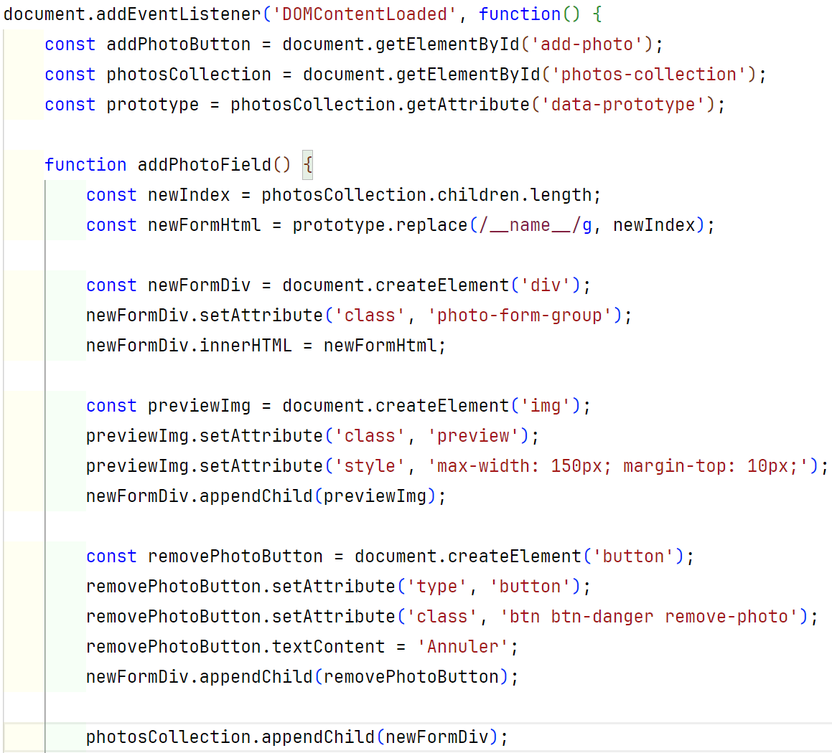 *Exemple :*

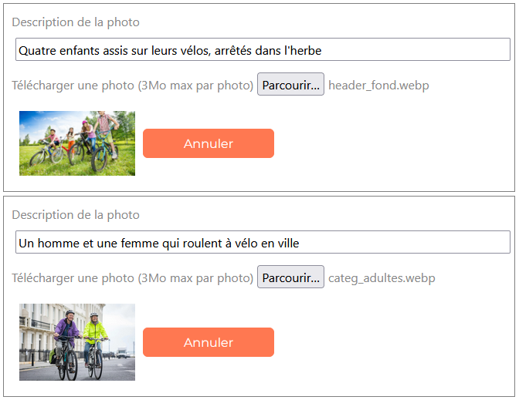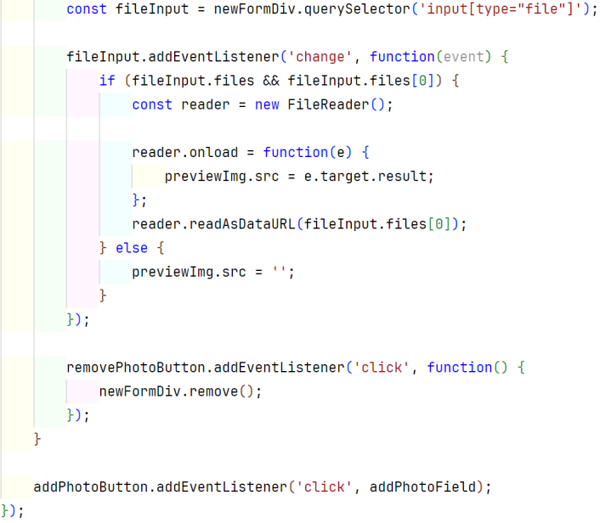

Annexe 3 : Visualisation des Publications

*Toutes les publications :*

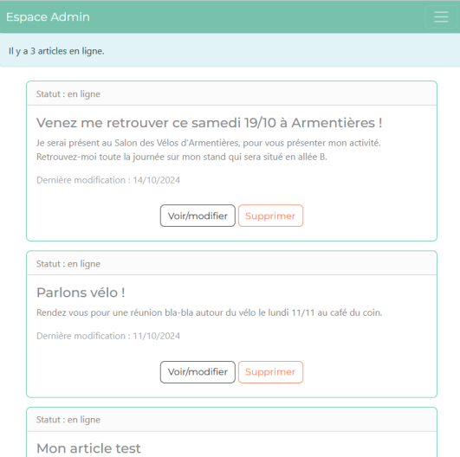 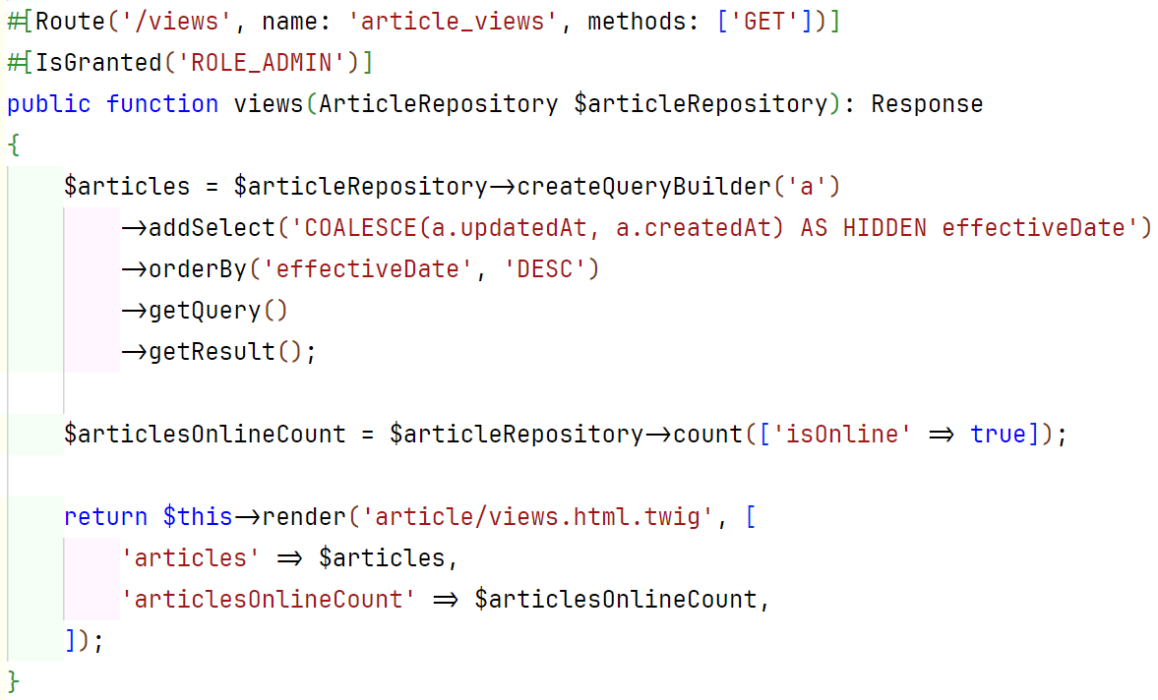

*Une publication précise :*

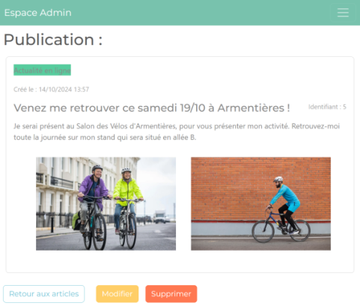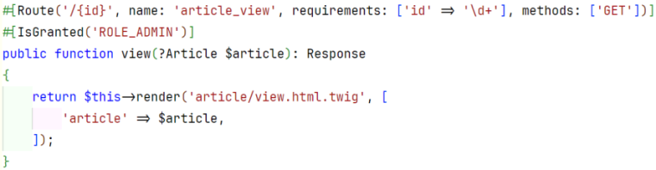

Annexe 4 : Modification d'une publication et/ou d'une photo de la publication

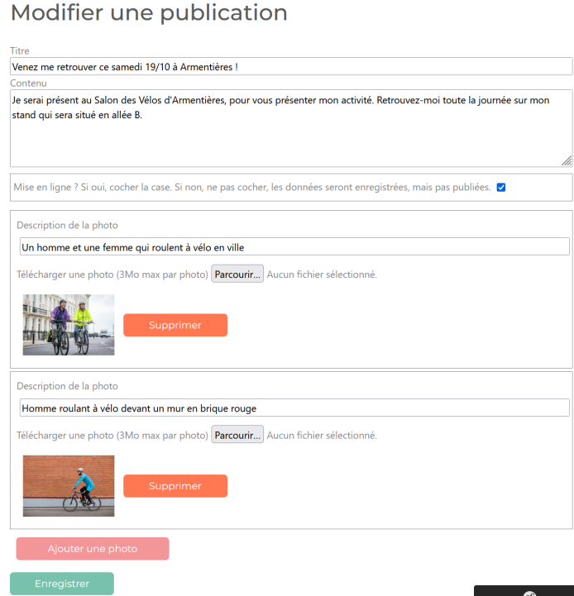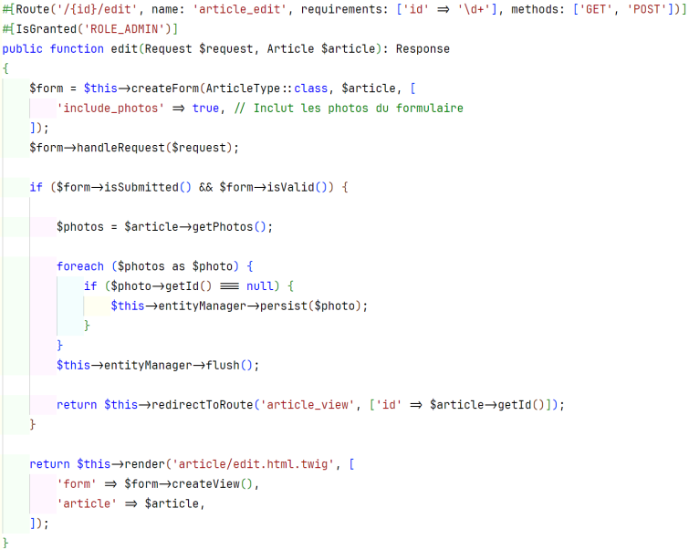

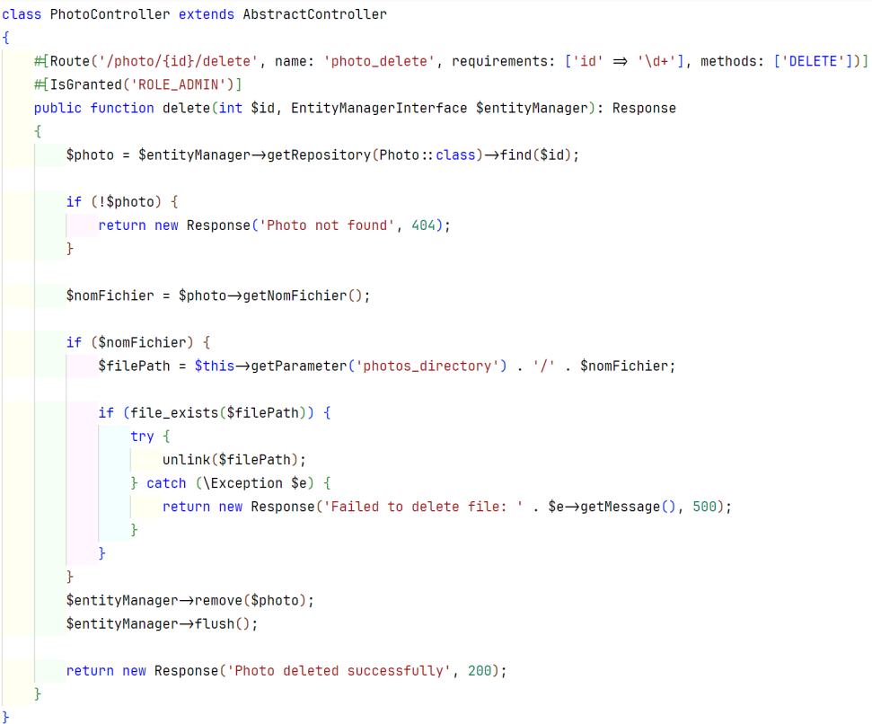

Annexe 5 : Suppression d'un article avec les photos qui y sont rattachées

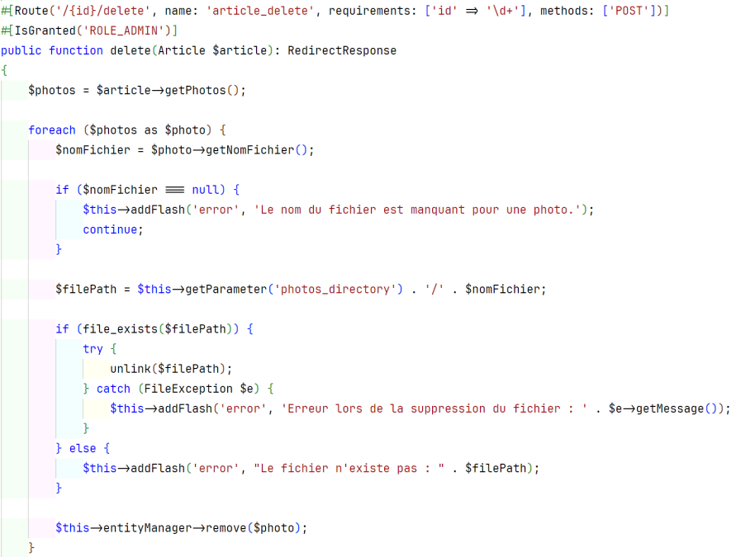

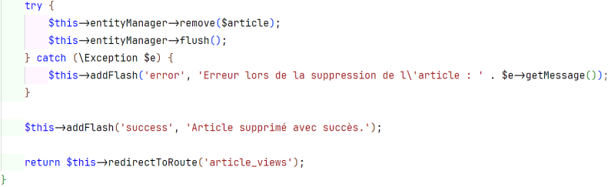

Annexe 6 : Documentation du Déploiement

**Documentation de Déploiement du site "Michaël Moniteur Cycliste"**

Cette documentation explique le processus de déploiement du site web "Michaël Moniteur Cycliste".

Le site est développé dans deux projets : un front sous HTML/JS/CSS et un back sous Symfony.

La base de données est gérée avec MySQL.

**Prérequis**

Avant de commencer, il faut avoir ces éléments installés et configurés :

- Docker et Docker Compose  
- Git  
- Un hébergeur/serveur à distance, avec accès SSH  
- Composer (pour la gestion des dépendances PHP)

- Filezilla

**Configuration de l'Environnement**

1. Clone des Répertoires Git

git clone <https://github.com/marchandamandine/Front_Michael_Moniteur_Cycliste>

git clone <https://github.com/marchandamandine/Back_Michael_Moniteur_Cycliste>

1. Configuration des Variables d'Environnement

Mettre à jour les fichiers `.env` pour configurer les variables d'environnement spécifiques à la production.

DATABASE\_URL

MYSQL\_DATABASE

MYSQL\_USER

MYSQL\_PASSWORD

MYSQL\_ROOT\_PASSWORD

MAILER\_DSN

APP\_ENV

1. Modifier tous les "localhost" et "127.0.0.1" avec les vrais URL du site.
2. Renseigner les vrais clés publiques et privées pour Stripe, à la place des clés tests.
3. Contrôler les données du .htaccess pour bloquer les accès aux fichiers sensibles.

**Déploiement**

1. Installation/Mise à jour des Dépendances dans Symfony avec : composer update
2. Vider le cache Symfony : php bin/console cache:clear
3. Configuration PHP : sélectionner chez l'hébergeur la version PHP utilisée.
4. Basculer les fichiers avec une connexion FTP, via Filezilla.

Se connecter avec le nom d'hôte, le nom utilisateur, mot de passe et port fournis par l'hébergeur. Basculer les fichiers dans le dossier source : public\_html (ou www selon l'hébergeur)

1. Créer la base de données chez l'hébergeur depuis leur interface, puis réaliser une migration.

Vérifier dans l'interface prévue par l'hébergeur (phpMyAdmin par exemple) que les tables ont bien été créées.

1. Se connecter en SSH, et vider le cache Symfony.

**Après le déploiement**

Faire quelques tests fonctionnels sur le site. Si des anomalies sont constatées, il est possible soit de modifier les fichiers et les rebasculer dans Filezilla ou directement les modifier dans le Gestionnaire de Fichiers disponible sur la page de l'hébergeur. Penser à vider le cache, avant toute recherche.